Муниципальное бюджетное дошкольное
образовательное учреждение детский сад №47 «Елочка»
г. Улан- Удэ

Отчёт по долгосрочному проекту «Занимательная математика»
Старшая группа №5

Воспитатель: Толстоногова Н.А.

2024
Декабрь

Величина предмета, цифра 5

Цель:
Повышение у детей интереса к математике посредством создания условий для исследовательской деятельности, развитие творческих способностей, инициативы, навыков и умений детей.

Задачи:
Учить сравнивать предметы по величине (размер, длина, высота, ширина), используя слова: шире-уже, длиннее- короче, выше- ниже, больше-меньше. Учить путём наложения и на «глаз» сравнивать контрастные предметы. Развивать умение анализировать, сравнивать, классифицировать предметы по величине. Познакомить детей с написанием цифры 5.

ПРИЛОЖЕНИЕ 1

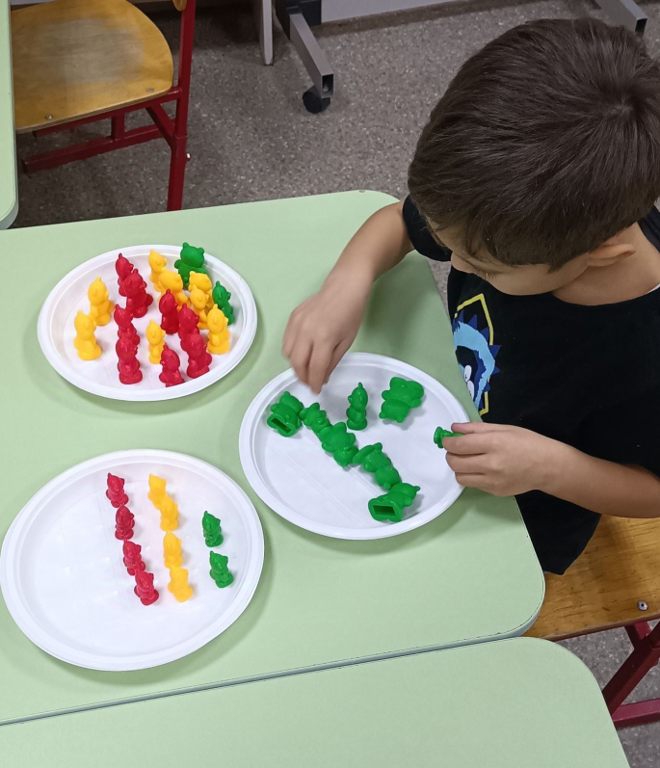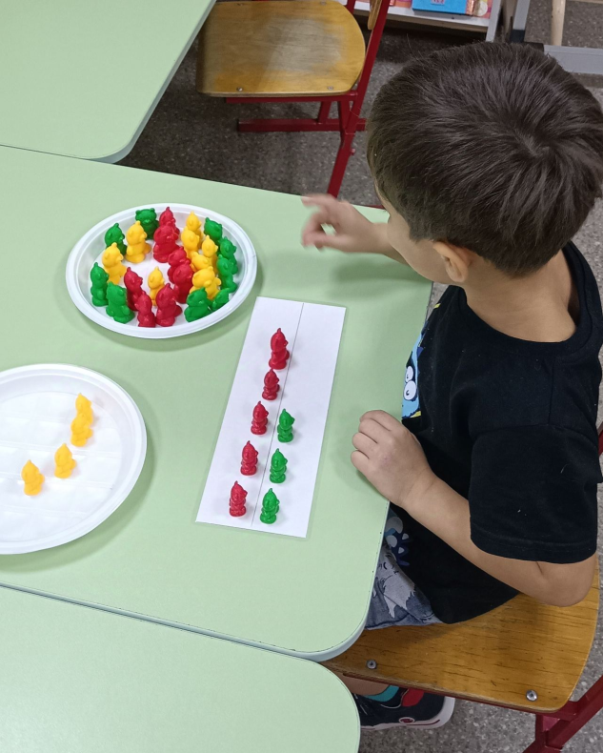Сравнение предметов по величине. Счёт до 5. Сравнение больше-меньше.

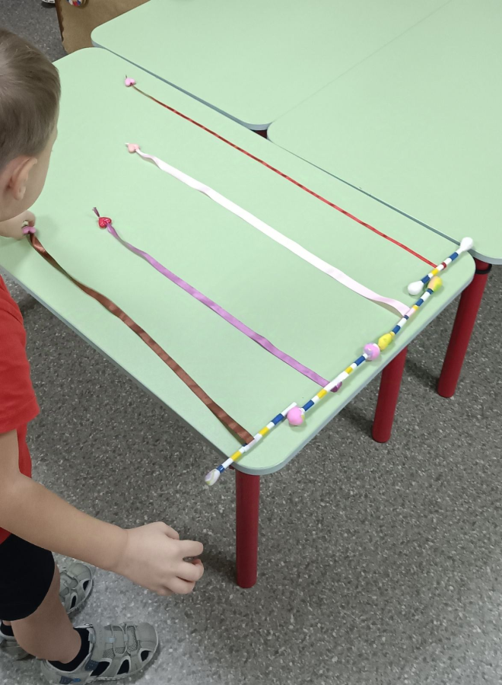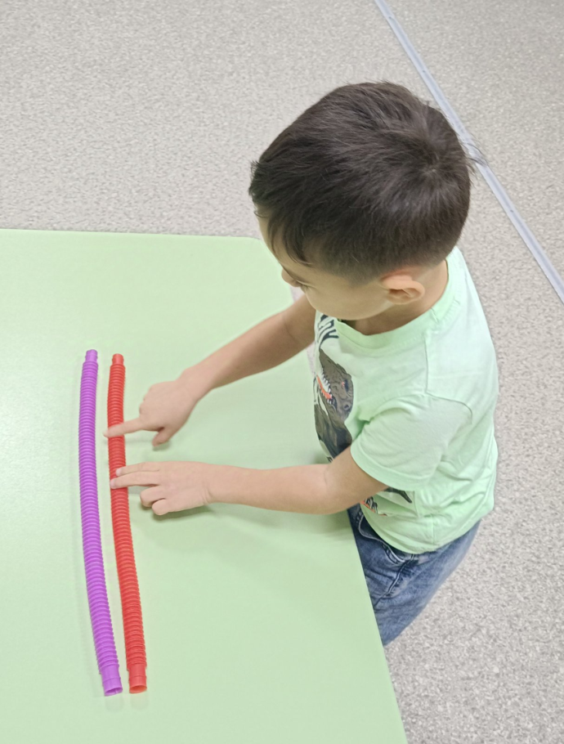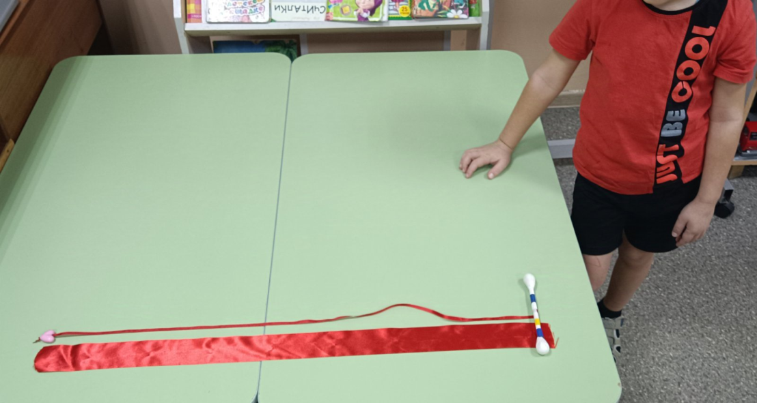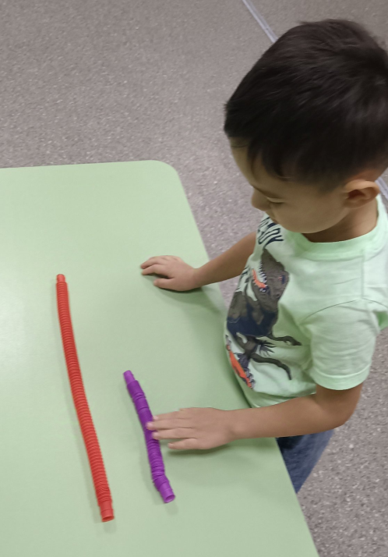Сравнивание длины предметов.
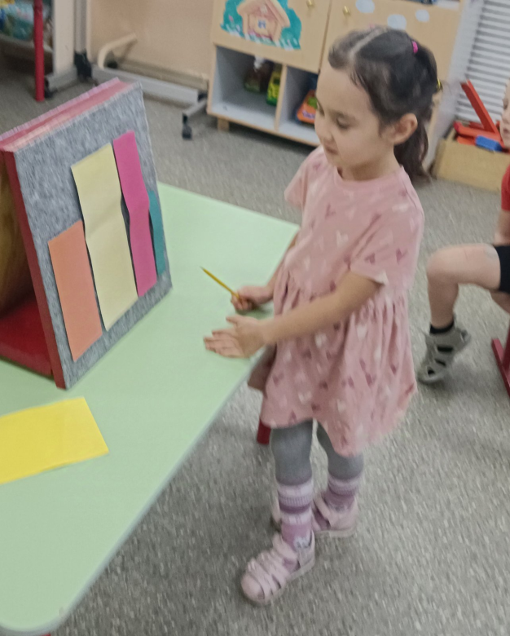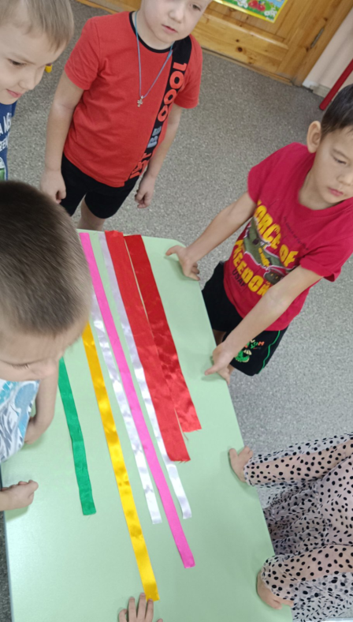

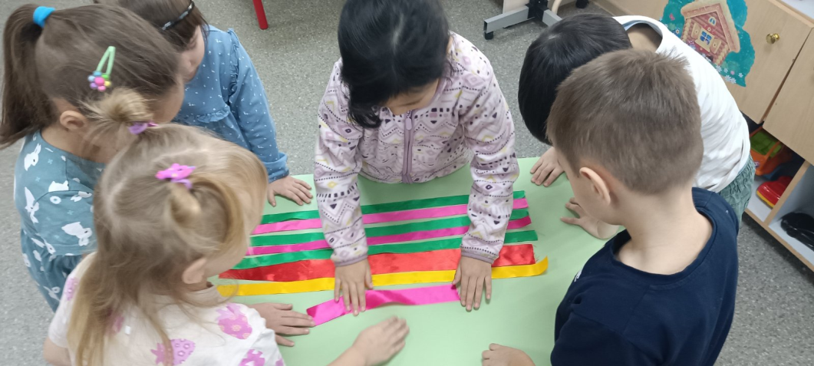

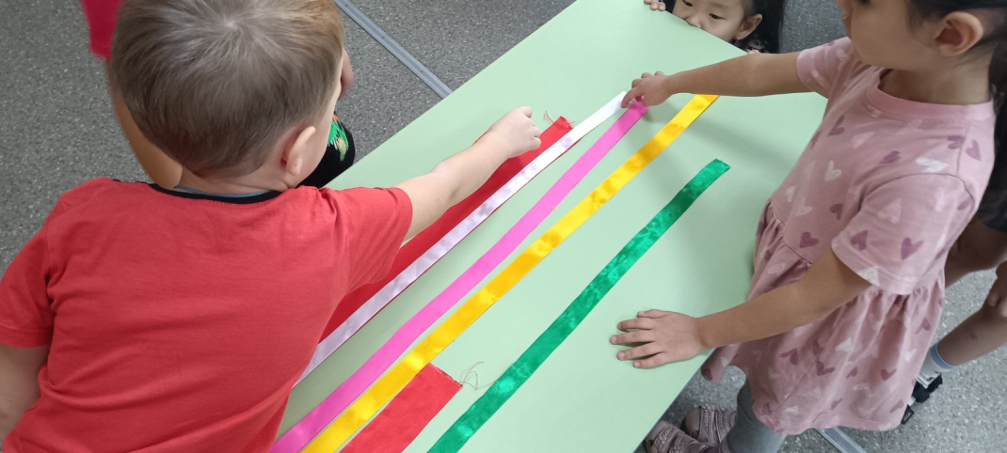
Сравнение длины и ширины на глаз и методом наложения.
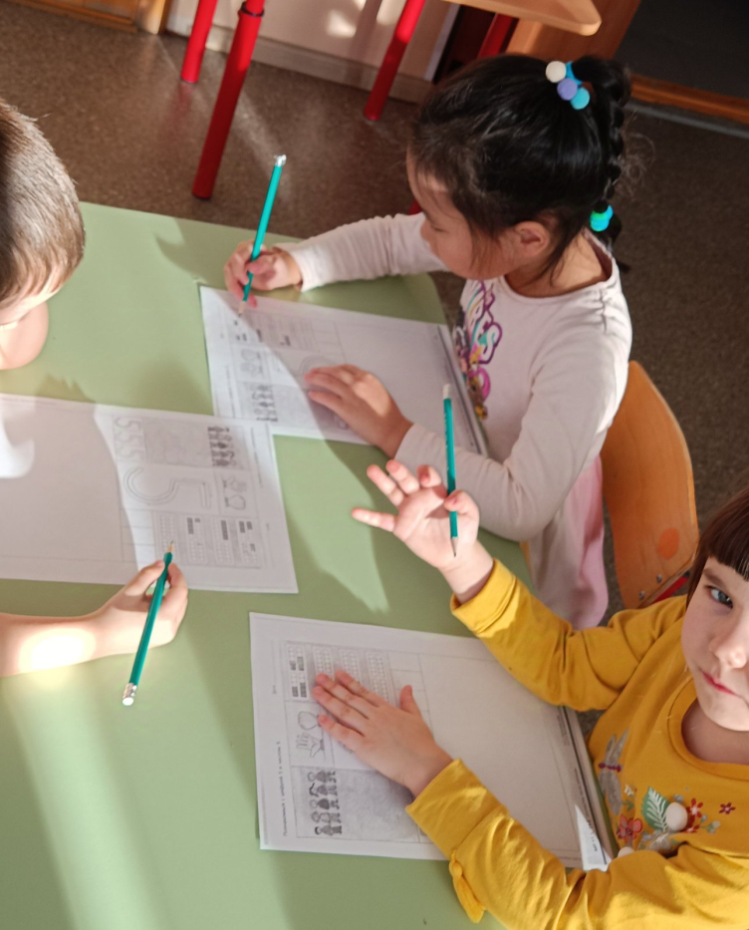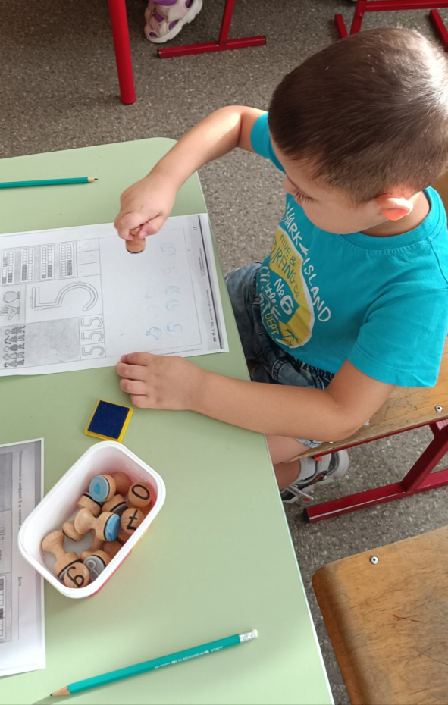

Цифра 5. Считаем, пишем, работаем печатями.

ПРИЛОЖЕНИЕ 2

Дидактические игры и игровые упражнения на закрепление понятия «Величина»

«Веселые матрешки»

Цель: закреплять умение устанавливать размерные отношения между 5 предметами разной высоты.
Задачи: Учить детей располагать предметы в определенной последовательности – в порядке нарастания величины; использовать в активной речи понятия, обозначающие размерные отношения предметов (самая высокая, высокая, пониже, еще ниже, самая маленькая); сравнивать предметы; обозначать результат сравнения по высоте «одинаковые».

Материал. 2 комплекта пятиместных матрешек, 2 комплекта разных по величине кружочков, башенка из полых кубов.

Содержание. Игра проводится с группой детей (4 человека). По приглашению воспитателя дети садятся за общий стол, на котором стоит матрешка. Воспитатель обращается к детям: «Я хочу поиграть с вами в веселых матрешек, но вижу, что здесь только одна матрешка, а где же остальные? (смотрит вокруг, а потом берет в руки матрешку и покачивает ее). Что-то там, в середине гремит! Посмотрим, что там есть? (Снимает верхнюю половину матрешки). Вот, оказывается, где они спрятались! (Все матрешки выставляются в ряд). Давайте познакомимся с ними! Воспитатель называет имя каждой матрешки, наклоняя ее при этом: «Я - Матреша, я - Наташа, я - Даша, я – Маша, а я - Глаша». Каждый ребенок выбирает себе одну из матрешек (одну матрешку берет себе воспитатель). Игра начинается. Сначала матрешки гуляют, (ходят по столу). Затем их зовут измерять рост. Они выстраиваются друг за другом и по очереди, начиная с самой маленькой, встают по росту, а воспитатель уточняет, какая матрешка самая высокая, какая высокая, какая пониже, какая еще ниже и какая самая маленькая? Потом матрешки идут обедать. Воспитатель ставит на стол набор кружочков (тарелочек) пяти вариантов величины, вызывает детей по очереди, которые подбирают для своих матрешек тарелочки соответствующей величины. Пообедав, матрешки собираются на прогулку. Воспитатель ставит на стол второй комплект матрешек, и дети подбирают своим матрешкам подружек такого же роста. Воспитатель просит сравнить пары матрешек. Затем спрашивает: «одна матрешка высокая и другая высокая, значит они какие по высоте?» (Одинаковые). Пары матрешек передвигаются по столу. Потом разбегаются и смешиваются. («Матрешки захотели побегать»). Незаметно для детей воспитатель убирает со стола пару матрешек одного роста. «Пора домой! - говорит воспитатель. Становитесь в пары». Матрешки выстраиваются парами, и вдруг обнаруживается, что какой-то пары матрешек не хватает. Воспитатель предлагает детям позвать матрешек по имени (если помнят). Все хором просят их вернуться. Матрешки появляются, дети ставят их на место и игрушки отправляются домой. Воспитатель ставит на стол башенку из полых кубов (одна сторона у них отсутствует) - это домики для матрешек. По просьбе воспитателя каждый ребенок находит дом для своей матрешки. Матрешки кланяются, прощаются и уходят домой.

ПРИЛОЖЕНИЕ 3

Дидактическое упражнение «Ленточки в ряд»

Цель: закреплять умение находить предметы длиннее, строить последовательный ряд по величине, развивать глазомер.

Материал: Ленточки разной длины. Можно вырезать тонкие полоски из картона разной длины.

Содержание. Воспитатель раздает детям материал и объясняет задание: «Нужно ленточки выложить в ряд так, чтобы они уменьшались по длине». Предупреждает детей, что задание нужно выполнять на глаз. «Чтобы выполнить задание, верно, нужно каждый раз брать самую длинную ленточки из всех, которые не уложены в ряд» - поясняет Воспитатель.

